5

Melatih & Melipatgandakan

KESAKSIAN YANG BAIK


Buku Pelatihan Penggembalaan Tingkat 1


* Diterjemahkan dan diproduksi oleh Terang Nusa, dengan ijin dari “Train & Multiply”, SEAN, Casilla 61, Vina del Mar, Chile.

Jemaat Bertumbuh Bila Kita Menginjil

Kita menyadari kekuasaan maha tinggi dari Tuhan Yesus Kristus atas Jemaat-Nya. Jika jemaat patuh kepada-Nya, ia bertumbuh dan berlipatganda. Seperti tanaman, jemaat memiliki kemampuan untuk berlipatganda (Mark. 4: 26-29). Agar jemaat lokal dapat bertumbuh, kita harus terus menyebarkan Kabar Baik dari Tuhan Yesus. Janganlah menjadi bosan dengan tugas ini. Dengan berkat Tuhan, kita akan segera memetik hasil panen.
Tunggu. Anda sudah terlalu banyak menginjili, bukan? Cukup mengadakan kebak-
tian ibadah saja sekarang.
Diamlah ! Itulah kesalahan dari kebanyakan jemaat baru. Mereka mulai mengadakan kebaktian terlalu cepat lalu
berhenti menginjili.

Ya, kau benar. Kita berhenti menginjili bila kita mulai mengadakan kebaktian umum. Oleh karenanya jemaat berhenti tumbuh.
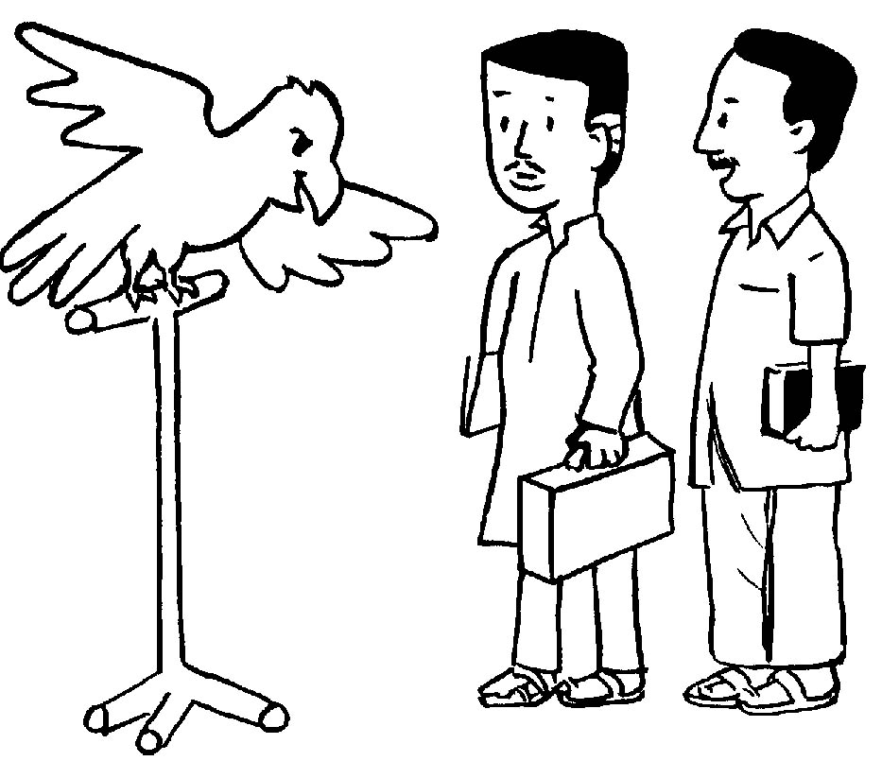

Kita tak boleh pernah berhenti bersaksi kepada orang-orang. Ini adalah darah kehidupan jemaat. Kita ingin menjadikannya praktek sehari-hari yang permanen – yaitu suatu kebiasaan – sebelum kita mulai memberikan pengajaran lebih lanjut.

Bersaksilah Dulu Kepada Kerabat dan Teman-teman Kita

Biasanya jemaat bertumbuh melalui pertobatan teman-teman dan kerabat kita. Mereka lebih percaya kepada kita dari pada kepada orang-orang yang tak mereka kenal. Misalnya, seorang petobat baru memenangkan saudara lelaki dan ayahnya. Ia segera menolong mereka memenangkan teman-teman dan kerabat mereka. Masing-masing bersaksi kepada mereka yang paling dekat dengannya. Gerakan ini berkembang di antara keluarga dan teman-teman sampai Injil tersebar di seluruh lingkungan.
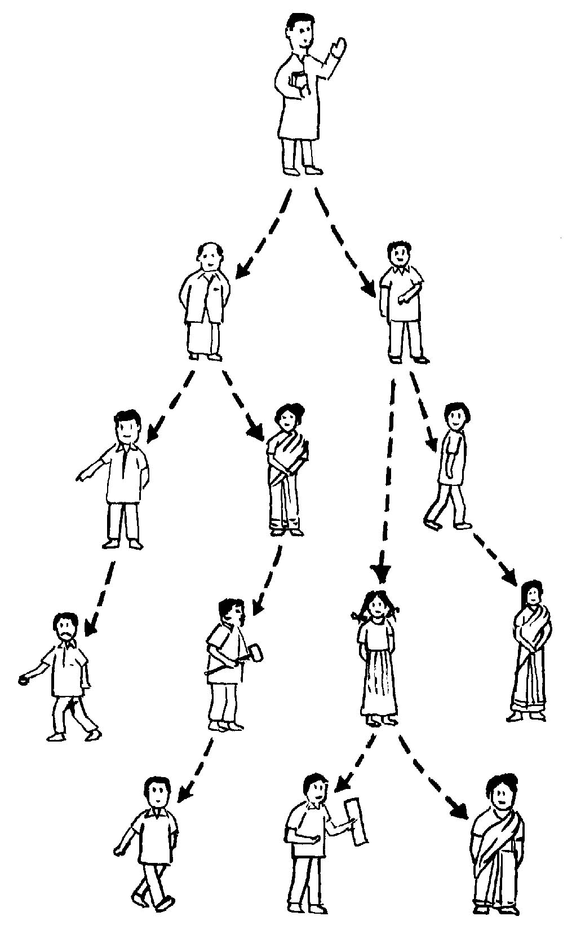
Sepupu
Pacar
Rekan-rekan kerja
Paman
Bibi
Keponakan
Anak Perempuan

Pengikut baru

Ayah
Saudara laki-laki
Isteri
Teman dekat

Saudara laki-laki

Jika kita menggabungkan kasih dengan Firman Allah, kita memiliki saksi yang berhasil Roma. 1:16; 10:17; 1 Kor. 13:1. Berilah tanda dalam tanda kurung bila anda telah membaca ketiga ayat tersebut: ( )
Kemenakan
Pacar temannya
Saudara sepupu
Anak
perempuan
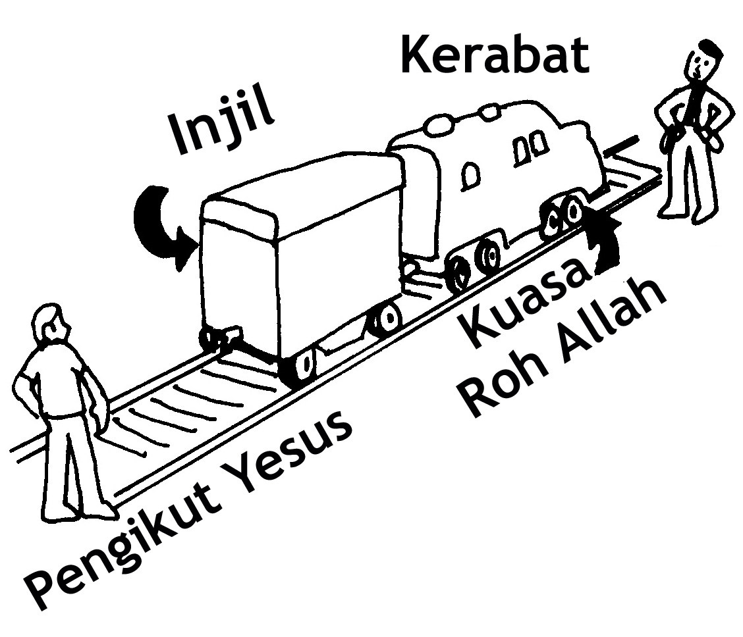
Jemaat bertumbuh
jika berkat Tuhan
disampaikan melalui
ikatan kasih yang
wajar (rel kereta api)
antara seorang
pengikut Yesus
dengan kerabat
dan teman-
temannya.

Untuk memperoleh hasil panen yang baik, kita harus memusatkan segala usaha kita pada teman-teman dan kerabat dari mereka yang telah menerima Injil. Jangan membuang waktu bagi mereka yang tidak tertarik.

Tetapi seorang Kristen yang sejati tak
akan pernah berhenti mengajar orang
lain. Ia akan terus mengajarnya,
tak peduli apakah orang tersebut bertobat atau tidak.
Sebaliknya, Yesus Kristus memerintah kami untuk pergi ke tempat lain bila
orang-orang tidak mau menerima.
(Mat.10:14)

Menangkan Semua Keluarga Bersama-sama

Kadang-kadang kita bersaksi kepada seseorang yang sangat tertarik kepada Injil tetapi tidak mau membuat komitmen kepada Tuhan. Mengapa demikian ? Umumnya hal itu disebabkan oleh lingkaran keluarga dan teman-teman.
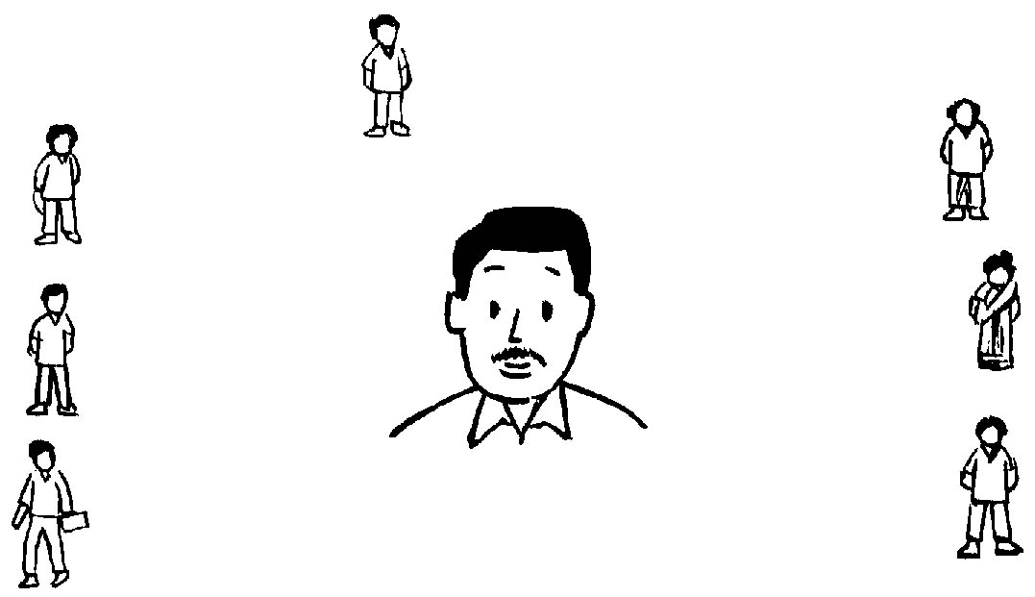
Saudara sepupu
Tetangga
Saudara-
saudara
laki-laki
Atasan
Ibu
Ayah
Rekan-rekan
kerja

Sering seseorang tak dapat mengikuti Kristus dengan tulus sampai ia membicarakan Injil dengan anggota-anggota keluarga ini dan teman-temannya. Marilah kita menolongnya menyampaikan imannya kepada mereka. Kita dapat menemani dan memberinya semangat. Roh Kudus meneguhkan imannya dalam Kristus jika ia mengakui imannya di depan mereka (Rom. 10:9-10). Sesudah itu, kita akan lebih mudah memenangkan mereka bagi Kristus.

Jika satu keluarga bertobat, tiap anggotanya merasakan dukungan dari anggota-anggota lain. Mereka saling memberi semangat. Karena itu, suatu jemaat yang terdiri dari banyak keluarga lebih kokoh dari pada yang terdiri dari perorangan bukan keluarga.

Dengan siapakah anda paling sering bercakap dalam satu minggu ? Kepada merekalah Tuhan menghendaki anda menginjil terlebih dahulu. Tulislah nama-nama beberapa kerabat dan teman kepada siapa anda dapat bersaksi : _____________________________________________

__________________________________________________________

Jika seseorang menerima Kristus, tolonglah dia menjangkau keluarga serta teman-temannya (KPR 16: 30-34; Yoh. 4:34-42). Berilah tanda dalam tanda kurung jika anda telah membaca ayat-ayat di atas: ( ).
Petrus bersaksi di rumah Kornelius dan semua yang hadir menerima Kristus (Kisah Para Rasul 10:44). Rahasianya ialah bahwa Kornelius hanya mengundang kerabat dan teman-teman akrabnya ! (KPR 10:24)

Baca dan pertimbangkanlah contoh-contoh kesaksian dalam Yoh. 1:40-51. Berilah tanda dalam tanda kurung jika anda telah membacanya. ( )

Tinjauan

- Lebih mudah memenangkan kerabat dan teman-teman kita dari pada
orang-orang yang belum kita kenal. Mengapa ?

- Sebuah jemaat yang terdiri dari keluarga-keluarga lebih kuat.
Mengapa ?

Tugas Praktek

Berilah tanda dalam kurung bila anda sedang melaksanakan tugas-tugas ini :
- Memohon Tuhan untuk menolong petobat-petobat baru untuk menginjili kerabat dan teman-teman mereka. ( )

- Bersaksi kepada keluarga dan teman-teman anda. ( )
- Mengajar (boleh menggunakan buku ini) petobat-petobat baru untuk menumbuhkan hubungan yang penuh kasih dengan keluarga dan teman-teman mereka, dan untuk bersaksi kepada mereka (tidak hanya mengajak pergi ke gereja tetapi berbicara dengan mereka tentang Tuhan Yesus Kristus dalam rumah tangga
mereka, agar mereka bertobat, percaya kepada Kristus dan mau
dibaptis). ( )

- Segera membantu petobat-petobat baru ini untuk memenangkan teman-teman dan kerabat mereka sendiri dengan cara yang sama.
( )

- Hafalkan Kisah Para Rasul 16:31. ( )

